Конспект занятия «Первый космонавт»
Цель: формирование представлений детей о космосе, планетах.
Задачи:
- расширять кругозор детей;
- развивать познавательный интерес и любознательность детей;
- познакомить детей с первым советским космонавтом;
Материалы и оборудование: иллюстрации планет Солнечной системы, презентация «Путешествие в космос»
Ход занятия
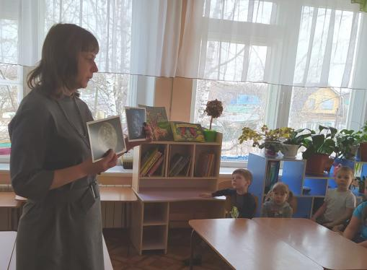
Воспитатель: Я прочитаю Вам отрывок из стихотворения Сергея Михалкова. А вы послушайте и скажите о ком говорится в этом стихотворении?

К далеким планетам
пути пролегли
По трассам Вселенной
ведут корабли
отважные люди Земли.

Воспитатель: Кто же такие это отважные люди Земли?
Дети: Космонавты
Воспитатель: Эта профессия появилась совсем недавно. Космонавт
это человек, который испытывает космическую технику и работает на ней в космосе.
А что такое космос?
Дети: (ответы детей)
Показ презентации «Путешествие в космос»
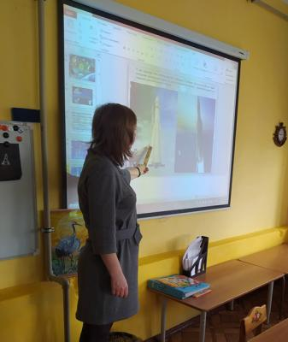
Воспитатель: Дети, а кто знает какой сегодня день?
(Ответы детей)
Воспитатель: Правильно!
Сегодня 12 апреля, мы отмечаем праздник День космонавтики. А кто мне скажет, который впервые совершил полет в космос?
(Ответы детей)
Воспитатель: Первыми в космосе побывали животные. Сначала решили отправить в космическую неизвестность различных животных. Первыми «космонавтами» - разведчиками стали собаки, кролики, насекомые. первая мышка-космонавт пробыла над Землей почти целые сутки. В её шерстке появились белые волосики. Они поседели от солнечных лучей, но мышка вернулась живой.
Кого еще из животных космонавтов вы знаете? (собаки Белка, стрелка)
(Ответы детей)
Воспитатель: Ученые убедились, что живые существа могут жить в космосе и тогда в космос полетел человек. Кто стал первым космонавтом?
(Ответы детей)
Воспитатель: Совершенно верно, именно Юрий Алексеевич Гагарин 12 апреля 1961 года совершил первый полет в космос. Вся страна радовалась этому событию, люди выходили на улицу и поздравляли друг друга.
- Ребята, а как называется профессия человека, который совершает полеты в космос?
Дети: Космонавт.
Воспитатель: А на чем Гагарин полетел в космос?
Дети: На космическом корабле.
Воспитатель: Быть космонавтом сложная и трудная работа. Свою работу космонавты выполняют в скафандрах. Он предохраняет от сильного холода в тени и жарких солнечных лучей, поддерживает кислород и имеет много карманов, каждый из которых имеет свое назначение.
Как вы думаете, кто может стать космонавтом?
(Ответы детей)
Воспитатель: Космонавтом может стать каждый человек, но при этом у него должно быть крепкое здоровье, хорошее образование. Вы хотите стать космонавтами?
(Ответы детей)
Воспитатель: Ребята, давайте и мы с вами превратимся в космонавтов и полетим в космос.
Физкультминутка «Космос»
Раз-два, стоит ракета (дети поднимают руки вверх)
Три-четыре, скоро взлет. (разводят руки в стороны)
Чтобы долететь до солнца (круг руками)
Космонавтам нужен год. (берется руками за щеки, качают головой)
Но дорогой нам не страшно (Руки в стороны, наклоны в право=влево)
Каждый ведь из нас атлет, (сгибают руки в локтях)
Пролетая над землею (разводят руки в стороны)
Ей передадим привет.(руки вверх, машем)
https://www.viber.com/invite/3f9d8d67db621febbc39e4f073b346a84b80b655154ca77181060acb7064052c
Воспитатель: Ну вот мы и дома. Это наша родная планета Земля
- Ребята, а вы знаете, что только на нашей планете Земля есть жизнь. Это делает нашу планету уникальной
- Ребята, давайте посмотрим на планеты Солнечной системы (рассматривание иллюстраций)
Воспитатель:
Меркурий – самая близкая к солнцу планета. Она каменистая.
Венера – покрыта толстым слоем облаков. Здесь царит испепеляющая жара. Это самая яркая планета.
Земля – есть вода, кислород, растения и животные.
Марс – есть 4 времени года, покрыт красными песками.
Юпитер – самая большая планета солнечной системы. На ней могли бы уместиться все планеты.
Сатурн – состоит из жидкости и газа. Известна своими кольцами.
Уран – «лежачая планета», вращается вокруг Солнца, как бы лежа на боку.
Нептун – холодная и синяя. Самые сильные ветры на планете.
Плутон – самая дальняя планета.
Воспитатель:
В завершение нашего занятия, предлагаю вам нарисовать рисунки «Космос», а потом мы сделаем выставку ваших работ.
Воспитатель: Молодцы, ребята! Сегодня у нас с вами было познавательное занятие, вы много узнали интересного о космосе:
- Как называется наша планета!
- Какие животные полетели в космос!
- Как звали первого космонавта!
- Для чего нужен скафандр!
- Кто из вас хочет стать космонавтом?

